О внесении дополнения в решение Таскалинского районного маслихата Западно-Казахстанской области от 5 апреля 2021 года за № 5-1 "Об утверждении Плана по управлению пастбищами и их использованию по Таскалинскому району на 2021-2022 годы"
Решение Таскалинского районного маслихата Западно-Казахстанской области от 6 сентября 2022 года № 29-1
Таскалинский районный маслихат Западно-Казахстанской области РЕШИЛ:
1. Внести в решение Таскалинского районного маслихата Западно-Казахстанской области от 5 апреля 2021 года за № 5-1 "Об утверждении Плана по управлению пастбищами и их использованию по Таскалинскому району на 2021-2022 годы" следующее дополнение:
в План по управлению пастбищами и их использованию по Таскалинскому району на 2021-2022 годы утвержденным указанным решением дополнить подпунктом 9) согласно приложения к настоящему решению:
"9) карту с обозначением внешних и внутренних границ и площадей пастбищ, необходимых для удовлетворения нужд населения для выпаса сельскохозяйственных животных личного подворья, в зависимости от местных условий и особенностей согласно приложениям 48, 49, 50, 51, 52, 53, 54, 55, 56 к настоящему Плану.".
2. Настоящее решение вводится в действие со дня первого официального опубликования.
Секретарь маслихата | Ж. Бисенгалиева
Приложение 48
к Плану по управлению
пастбищами и их
использованию по
Таскалинскому району
на 2021-2022 годы
Карту с обозначением внешних и внутренних границ и площадей пастбищ, необходимых для удовлетворения нужд населения для выпаса сельскохозяйственных животных личного подворья, в зависимости от местных условий и особенностей Актауский сельский округ

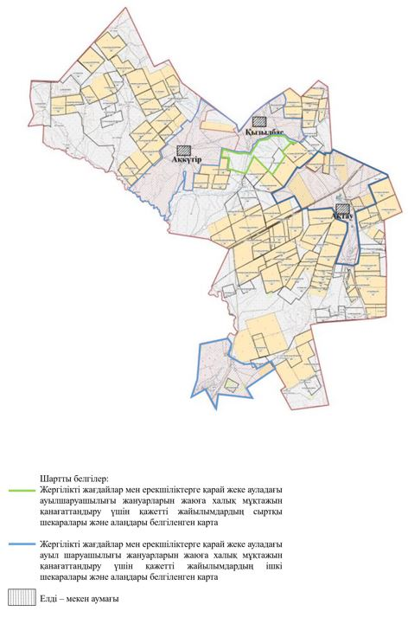

Приложение 49
к Плану по управлению
пастбищами
и их использованию
по Таскалинскому району
на 2021-2022 годы
Карту с обозначением внешних и внутренних границ и площадей пастбищ, необходимых для удовлетворения нужд населения для выпаса сельскохозяйственных животных личного подворья, в зависимости от местных условий и особенностей Амангельдинский сельский округ

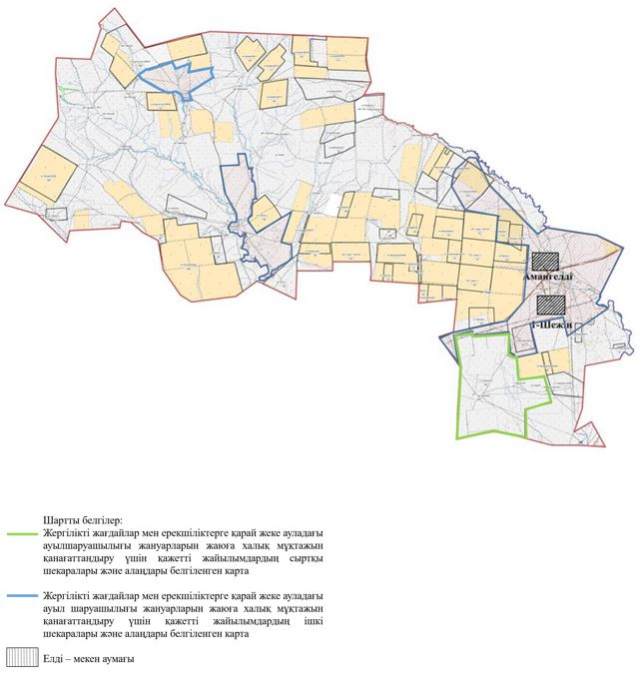

Приложение 50
к Плану по управлению
пастбищами и их
использованию
по Таскалинскому району
на 2021-2022 годы
Карту с обозначением внешних и внутренних границ и площадей пастбищ, необходимых для удовлетворения нужд населения для выпаса сельскохозяйственных животных личного подворья, в зависимости от местных условий и особенностей Достыкский сельский округ

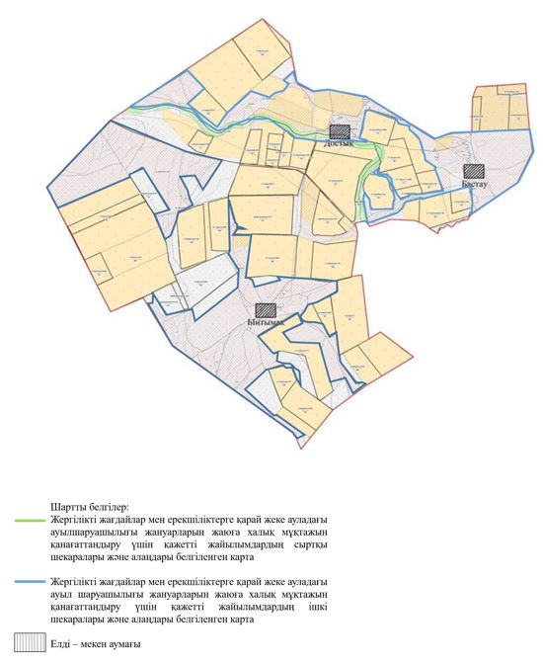

Приложение 51
к Плану по управлению
пастбищами и их использованию
по Таскалинскому району
на 2021-2022 годы
Карту с обозначением внешних и внутренних границ и площадей пастбищ, необходимых для удовлетворения нужд населения для выпаса сельскохозяйственных животных личного подворья, в зависимости от местных условий и особенностей Казахстанский сельский округ

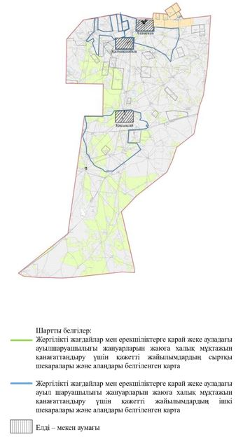

Приложение 52
к Плану по управлению
пастбищами и их
использованию
по Таскалинскому району
на 2021-2022 годы
Карту с обозначением внешних и внутренних границ и площадей пастбищ, необходимых для удовлетворения нужд населения для выпаса сельскохозяйственных животных личного подворья, в зависимости от местных условий и особенностей Косщинский сельский округ

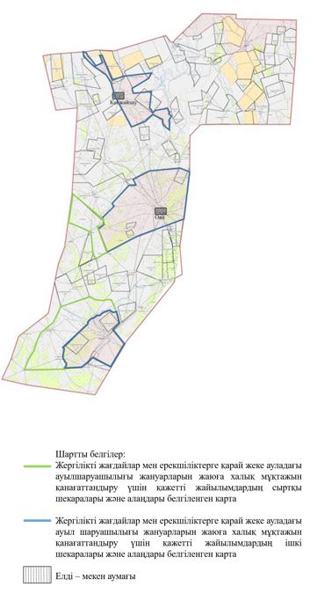

Приложение 53
к Плану по управлению
пастбищами их использованию
по Таскалинскому району
на 2021-2022 годы
Карту с обозначением внешних и внутренних границ и площадей пастбищ, необходимых для удовлетворения нужд населения для выпаса сельскохозяйственных животных личного подворья, в зависимости от местных условий и особенностей Мерейский сельский округ

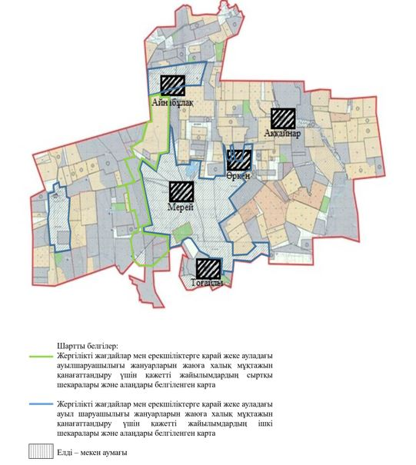

Приложение 54
к Плану по управлению
пастбищами и их использованию
по Таскалинскому району
на 2021-2022 годы
Карту с обозначением внешних и внутренних границ и площадей пастбищ, необходимых для удовлетворения нужд населения для выпаса сельскохозяйственных животных личного подворья, в зависимости от местных условий и особенностей Мерекенский сельский округ

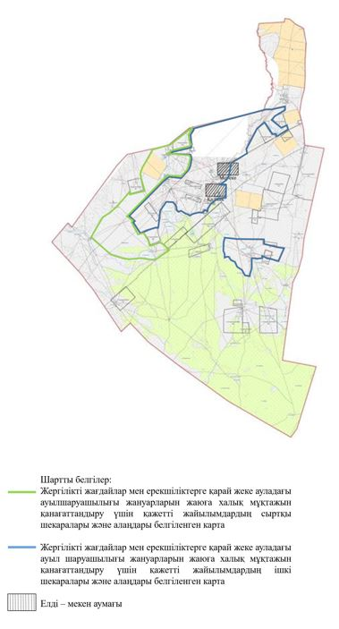

Приложение 55
к Плану по управлению
пастбищами и их использованию
по Таскалинскому району
на 2021-2022 годы
Карту с обозначением внешних и внутренних границ и площадей пастбищ, необходимых для удовлетворения нужд населения для выпаса сельскохозяйственных животных личного подворья, в зависимости от местных условий и особенностей Таскалинский сельский округ

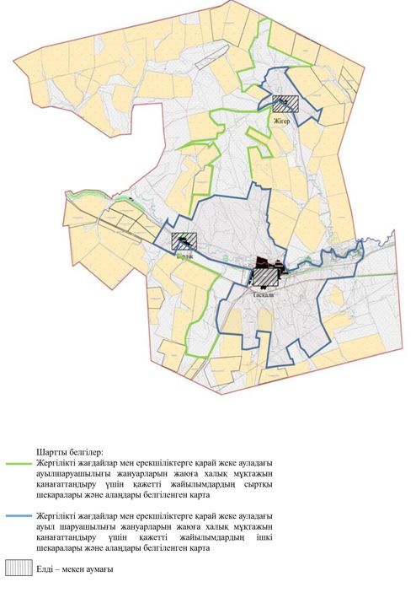

Приложение 56
к Плану по управлению
пастбищами и их
использованию
по Таскалинскому району
на 2021-2022 годы
Карту с обозначением внешних и внутренних границ и площадей пастбищ, необходимых для удовлетворения нужд населения для выпаса сельскохозяйственных животных личного подворья, в зависимости от местных условий и особенностей Чижинский сельский округ

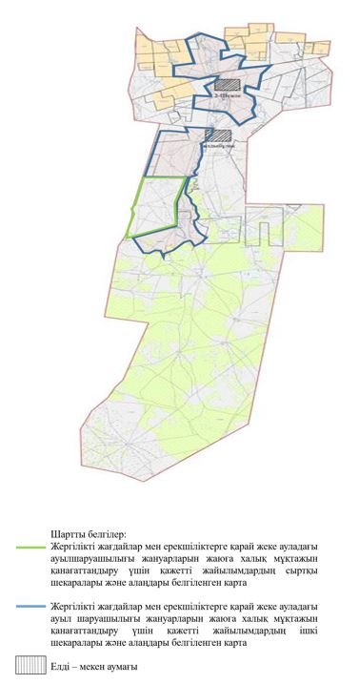

© 2012. РГП на ПХВ «Институт законодательства и правовой информации Республики Казахстан» Министерства юстиции Республики Казахстан

